附件2

恩平市2023年报名首席专家下基层

线上视频面试考生操作手册

一、前期准备

**（一）设备准备及要求**

本次考试需要两台设备进行远程面试，设立双机位，请申报人自行准备设备，第一机位推荐使用带有内置摄像头、麦克风的笔记本电脑，也可以是台式机+外接高清摄像头+麦克风，处理器要求单核1GHz或更高，建议双核2GHz或以上（i3/i5/i7或AMD）；内存无最低要求，建议4GB及以上。建议面试前对电脑进行系统垃圾清理、内存加速等操作；第二机位可以为台式电脑、笔记本、平板电脑或智能手机，智能手机以及平板建议准备支架。申报人的所在地的网速，会直接影响面试效果，请务必检测好网络带宽，才可完成视频面试，视频通话推荐宽带2Mbp及以上。

**（二）双机位使用说明**

1、第一机位：应对准申报人本人正面，用于面试采集音频、视频的摄像头。其中第一机位的摄像头高度尽量与自己的视线保持水平，尽量保证上半身、双手、桌面都出现在屏幕中。

2、第二机位：放置于考生45度角斜后方，用于监控面试，环境作用，要确保申报人上半身全部入镜。第二机位是显示考生视频画面，不支持音频采集。

**（二）下载腾讯会议**

申报人需要提前在电脑端或手机端下载腾讯会议客户端系统，并确保音频、视频等功能均能正常使用，下载并安装好最新版的“腾讯会议”软件。下载链接：

https://meeting.tencent.com/download?mfrom=OfficialIndex_TopBanner1_Download

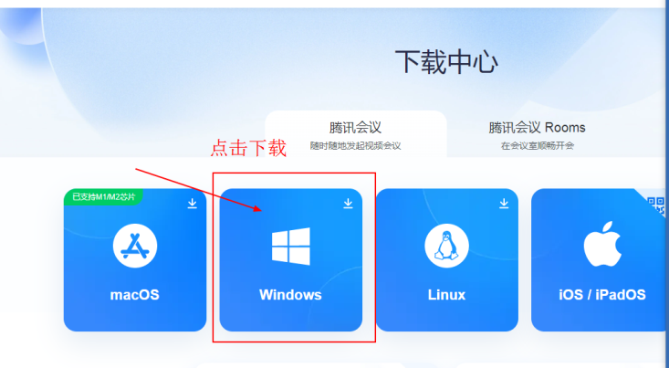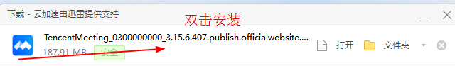

**\*安装流程示意**

**（三）接受面试邀请**

申报人在下载完成后，请注册登录腾讯会议账号，考生会收到短信、邮件的面试会议邀请，请点击链接进入到面试间。（入场需输入邀请函中的入场密码进场，入会名称写本人考号）本次示例为第一机位：

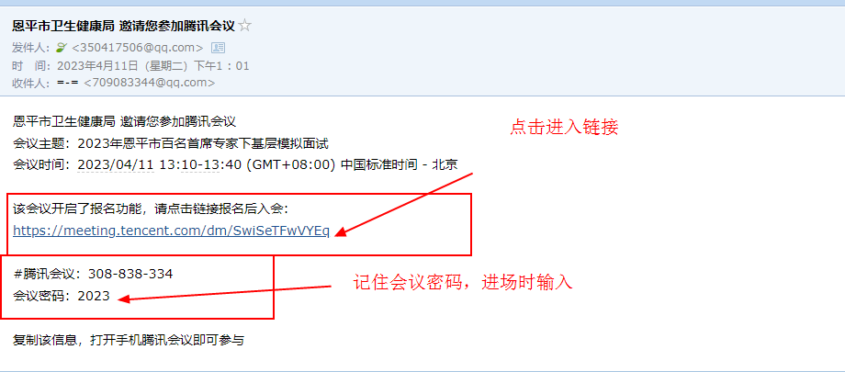

1,点击链接，复制会议密码

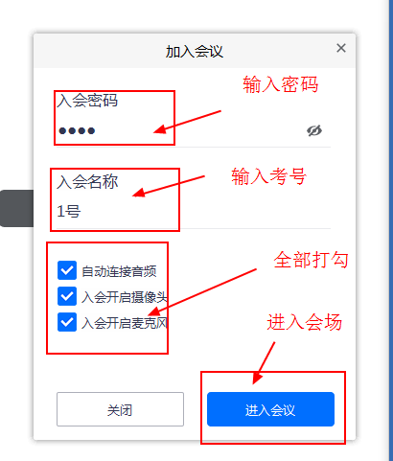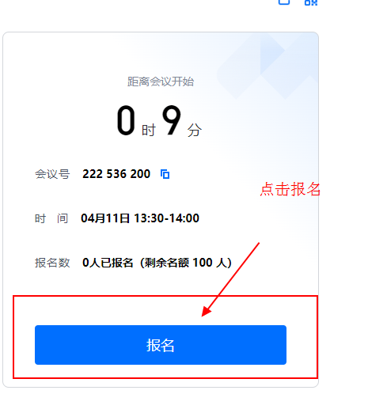

3输入密码和考号（考号在邀请函中）进入会场

2,点击报名

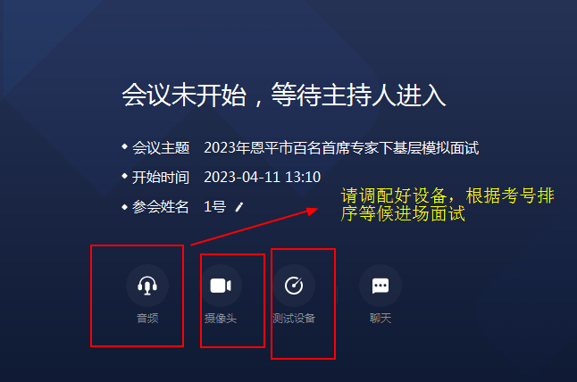

4进行调配设备，等侯进场

第二机位示：

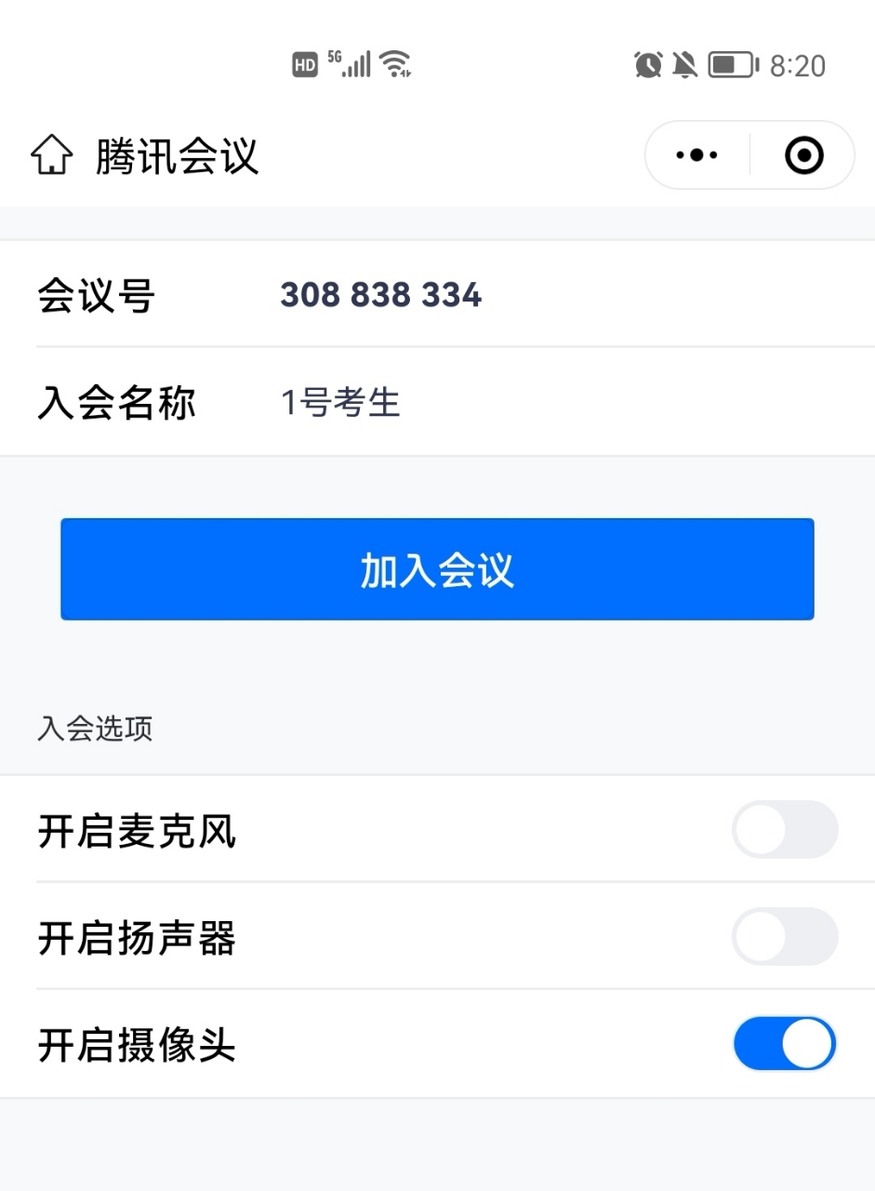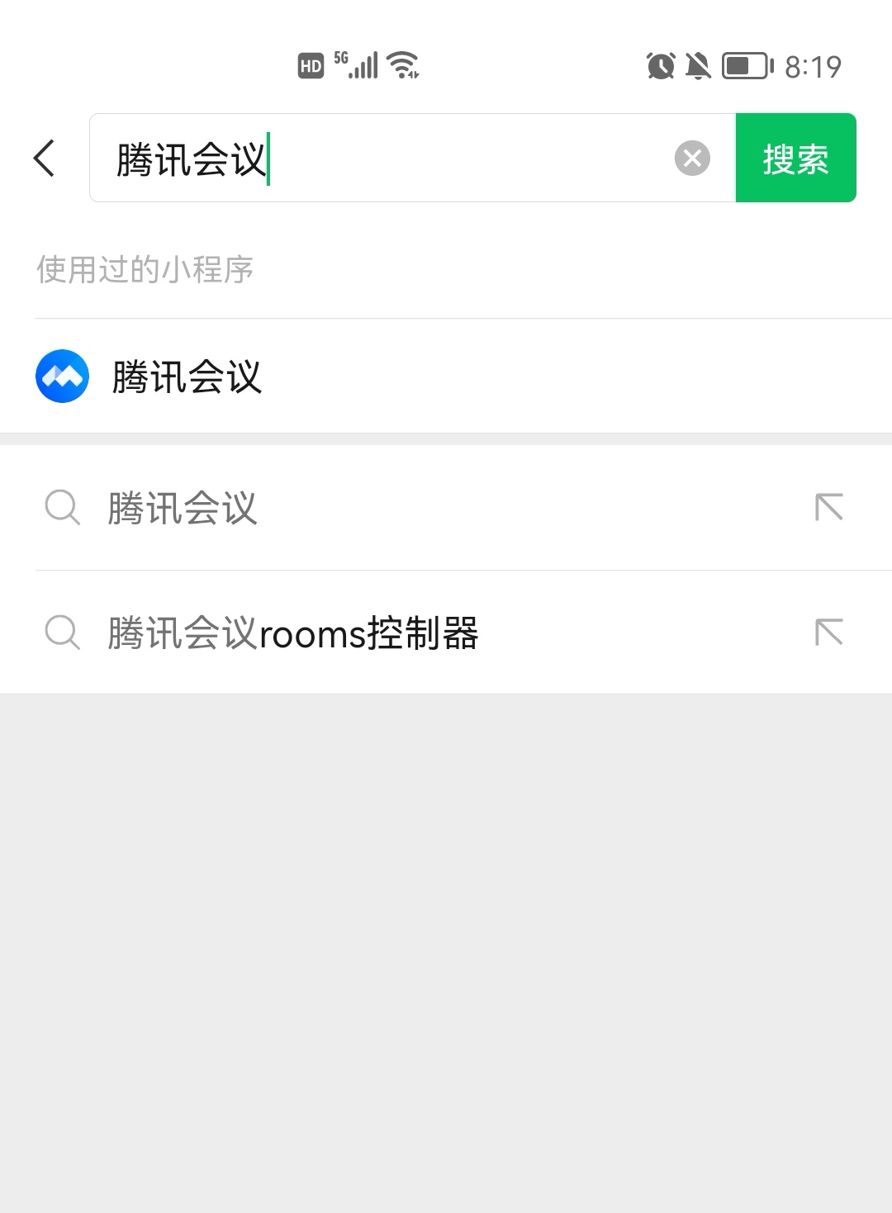

2,输入会议号和入会名称；打开摄像头

1微信小程序，搜索腾讯会议

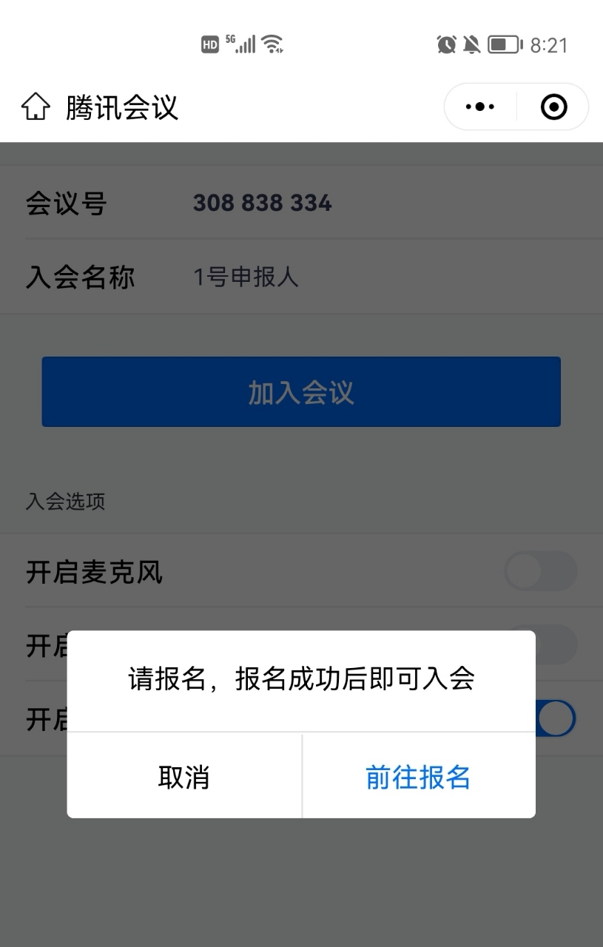

3前往报名

二、模拟测试

**（一）模拟测试时间**

2023年4月13日（星期四）下午2:00-5:30

**（二）模拟测试要求**

所有申报人自行完成账号注册，并根据短信、邮件通知的模拟测试时间进入测试房间参加测试，请提前准备好面试设备。

**（三）模拟测试内容**

1.测试内容

此次测试主要完成“面试流程说明、考生面试设备调试、面试场地要求”三部分内容，请申报人务必准时参加，以保证正式面试顺利进行。

2.测试链接

请申报人按照邀请函链接进入会场，会场名称示例“2023年恩平市百名首席专家下基层的模拟测试”。

三、面试环节

**（一）面试时间**

2023年4月14日（星期五）上午9:15分开始。

**（二）面试安排**

本次面试设立三个区，分别为“候考室、面试室、侯分室”，申报人于面试当天先登录候考室候场，然后等候工作人员安排进入面试室参加面试，“侯考试、面试室、侯分室正式链接”将提前一天通过短信、邮件的方式进行通知。

**（三）面试流程**

1.候考室候场

（1）登录候考室

请申报人务必在通知的指定时间进入候考室房间。

（2）考前审核

管理人员对申报人按顺序进行考前审核，包括“申报人真实身份”核验、面试设备机位调试，请考生提前准备好身份证原件和报名表按管理人员提示参加审核。

（3）候考提醒

申报人根据自己短信、邮件通知时间提前一个小时（8点15分）进入候考室，若临近时间未在线，管理人员会通过电话进行候考提醒，3次联系不上且在面试正式开始前未登录指定视频会议室参加考试的视为放弃此次面试。

2.面试室面试

进入面试室后在面试官的指导下进行面试。

四、视频面试考场要求及应急处理

（一）申报人需提前确认面试场地的光线清楚、不逆光，面试时正对摄像头、保持坐姿端正。

（二）面试为远程实时视频方式，申报人须提前确认视频设备和环境可用。需保证设备电量充足，存储空间充足，使用移动设备的建议连接优质Wi-Fi网络，并关闭通话、录屏、锁屏、外放音乐、闹钟等可能影响面试的应用程序，以确保在考试过程中无电话打入导致面试中断。

（三）测试环节机位安排调试后用于当天正式面试环节，不能随意变更。

（四）如果无法正常开启视频，请检查麦克风、摄像头/相机是否被其他应用占用或是否已授权。

（五）申报人在面试过程中若出现视频卡顿、黑屏等现象，可以尝试刷新界面或退出会议快速重新进入考场。

（六）申报人在面试过程中出现掉线情况的处理方式详见附件2。

（七）申报人在面试过程中，遇到未尽列举的其他情况，应立即联系工作人员等候处理。